ČETRTEK, 6. 10. 2022
Veselo dopoldne v vrtcu:
S PRAVLJICO V NOV DAN
(učenci berejo mlajšim)
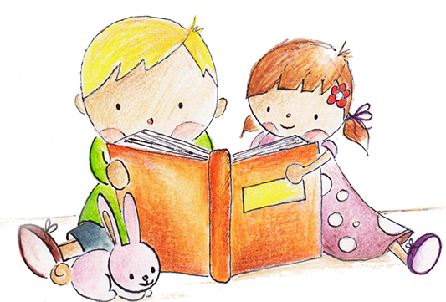

NOVA ŠOLA
Ob 8.20:
- ZAČNIMO DAN S KLASIČNO PRAVLJICO (tematske pravljice za učence 1., 2., 3., 4. in 5. razreda)
- ZDRAVJE, MOJE NAJVEČJE BOGASTVO (zdravstvena vzgoja za učence 2. razreda )
STARA ŠOLA 
Ob 7.30
- POSKRBIMO ZA SVOJE ZDRAVJE (naravoslovni dan za učence 8. razreda)
Ob 7.30 oz. 9.25
- ZDRAVJE, MOJE NAJVEČJE BOGASTVO
(zdravstvena vzgoja za učence 6., 7. in 9. r. )
Ob 12.00:
- VELIKI BEREJO MAJHNIM (učenci 9. razreda otrokom vrtca preberejo pravljico pred spanjem)

Ob 13.30 na rondoju v Krmelju
- OKRASIMO DREVESA V ROŽNATO – Punce, ostanimo zdrave!
(ozaveščanje o raku na dojkah za učenke 9. r.)
PETEK, 7. 10. 2022

Veselo dopoldne v vrtcu:
KLOVNARIJE
»KLOVNESA ZOFI NA OBISKU«

NOVA ŠOLA 
Ob 8.00:
- ZAČNIMO DAN S PRAVLJICO (tematske pravljice za učence 1., 2., 3., 4. in 5. razreda)
Ob 8.20 oz. 10.15
- OSTANI ZDRAV, BREZ TEŽAV (zdravstvena vzgoja za učence 1., 3., 4. in 5. razreda)
Ob 10.15
- USTVARJALNICE
(ustvarjanje iz plastelina na temo Skupaj se imamo radi! za učence 1. in 2. razreda)
STARA ŠOLA
Ob 7.30
- IZDELJAMO KONSTRUKCIJO IZ PAPIRJA
(tehniški dan za učence 6. razreda)
- MOJE PESMI, MOJE SANJE
(filmska vzgoja za učence 5. razreda)
Ob 12.00
- SESTANEK ŠOLSKE SKUPNOSTI za učence od 5. do 9. razreda

SOBOTA, 8. 10. 2022 
Od 9.00 – 13.00 pri srednji šoli Sevnica
- ROŽNATI TEK ZA ŽIVLJENJE
(dobrodelni dogodek v mesecu boja proti
raku na dojkah)
OSNOVNA ŠOLA KRMELJ,
VRTEC PRI OŠ KRMELJ,
DPM KRMELJ

organiziramo

33. tradicionalno prireditev ob

TEDNU OTROKA
(3.– 9. oktober 2022)
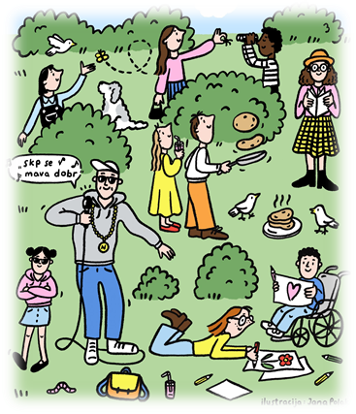

»SKUPAJ SE IMAMO DOBRO«

Pridružite se nam!


Nipke - Skp se mava dobr
SKUPAJ SE IMAMO DOBRO je osrednja tema letošnjega tedna otroka, ki se pričenja 3. oktobra 2022.
Podatki TOM telefona kažejo, da je prijateljstvo nekaj, po čemer mladi najbolj hrepenijo, da se imajo dobro s sovrstniki, ki jim lahko zaupajo, zato se tokrat osredotočamo na pomen povezanosti, druženja, prijateljstev, pogovarjanja, skupnih dogodivščin, sproščenosti in zabave.
Ambasador letošnjega tedna otroka je pri otrocih priljubljen NIPKE, ki nas bo s pesmijo
»Skp se mava dobr« popeljal v teden, poln plesa, petja, druženja in zabave.

30. 9. - 1.10. 2022

NOVA ŠOLA
- PODJETNIŠKI TABOR – Start up vikend (za učence 7., 8. in 9. razreda)

PONEDELJEK, 3. 10. 2022

Veselo dopoldne v vrtcu:
ZAPLEŠIMO, ZAIGRAJMO IN ZAPOJMO SKUPAJ! INCLUDEPICTURE "http://vrtecnv.splet.arnes.si/files/2020/03/glasba-in-ples.jpg" \* MERGEFORMATINET INCLUDEPICTURE "http://vrtecnv.splet.arnes.si/files/2020/03/glasba-in-ples.jpg" \* MERGEFORMATINET INCLUDEPICTURE "http://vrtecnv.splet.arnes.si/files/2020/03/glasba-in-ples.jpg" \* MERGEFORMATINET INCLUDEPICTURE "http://vrtecnv.splet.arnes.si/files/2020/03/glasba-in-ples.jpg" \* MERGEFORMATINET INCLUDEPICTURE "http://vrtecnv.splet.arnes.si/files/2020/03/glasba-in-ples.jpg" \* MERGEFORMATINET INCLUDEPICTURE "http://vrtecnv.splet.arnes.si/files/2020/03/glasba-in-ples.jpg" \* MERGEFORMATINET 

NOVA ŠOLA
Ob 8.20:
- GIBAM IN SE ZABAVAM (kolesarjenje in pohod za učence 1., 2. in 3.razreda)
- POSTANIMO VARNI NA SPLETU (preventivna delavnica za učence 4. razreda)
STARA ŠOLA
Ob 8.20
- Uvodni pozdrav ravnateljice ob Tednu otroka
- OSVOJIMO ZASAVSKI TRIGLAV (naravoslovni dan za učence 9. razreda)
- POSTANIMO VARNI NA SPLETU (preventivna delavnica za učence 5. in 6. r.)
TOREK, 4. 10. 2022

Veselo dopoldne v vrtcu:
GASILCI SMO MI VSI!
(na obisku pri gasilcih PGD Krmelj)

NOVA ŠOLA 
Ob 8.20:
- ZAČNIMO DAN S PRAVLJICO (tematske pravljice za učence 1., 2., 3., 4. in 5. razreda)
Ob 12.00
- SPREJEM PRVOŠOLCEV V ŠOLSKO SKUPNOST
STARA ŠOLA
Ob 8.20
- POSTANIMO VARNI NA SPLETU (preventivna delavnica za učence 7. in 8. r.)
Ob 8.20 oz. 10.15
- NAUČIMO SE KALIGRAFIJE
(delavnica za učence 6., 7., 8. in 9. razreda)
Ob 10.10 
- KDO JE GLAVNI: TI ALI STROJ? (preventivna delavnica za učence 9. r.)
- MAVRIČNI VRTILJAK MISLI, ČUSTEV IN OBČUTKOV SKOZI GIB, DIH IN DOTIK
(izkustvena delavnica v izvedbi Jerneje Rojc)
- ob 14. uri od 6. do 9. r. (stara šola)
- ob 15. uri od 1. do 5. r. (nova šola)
- ob 16. uri od 3. leta dalje s starši ali brez (nova šola)
SREDA, 5. 10. 2022

Veselo dopoldne v vrtcu:
ŠTIRINOŽNI KOSMATINCI SE PREDSTAVIJO
(Tačke pomagačke in reševalni psi na obisku)

NOVA ŠOLA
Ob 8.20:
- ZAČNIMO DAN S KLASIČNO PRAVLJICO (pravljice za učence 1., 2., 3., 4. in 5. razreda)
Ob 10.15
- TAČKE POMAGAČKE IN REŠEVALNI PSI SE NAM PREDSTAVIJO
Ob 13.00
- POKAL TEDNA OTROKA
(tekma v odbojki med učenci in zaposlenimi)
STARA ŠOLA
Ob 7.30
- TAČKE POMAGAČKE IN REŠEVALNI PSI SE NAM PREDSTAVIJO
Ob 9.00
- LAHKIH NOG NAOKROG (orientacijski pohod za učence od 6. – 9. razreda)
SREDA, 5. 10. 2022, ob 16.30 POPOLDANSKO DRUŽENJE OTROK VRTCA IN STARŠEV
Ustvarjalne in glasbeno-plesne delavnice
SKUPAJ SE IMAMO DOBRO!

